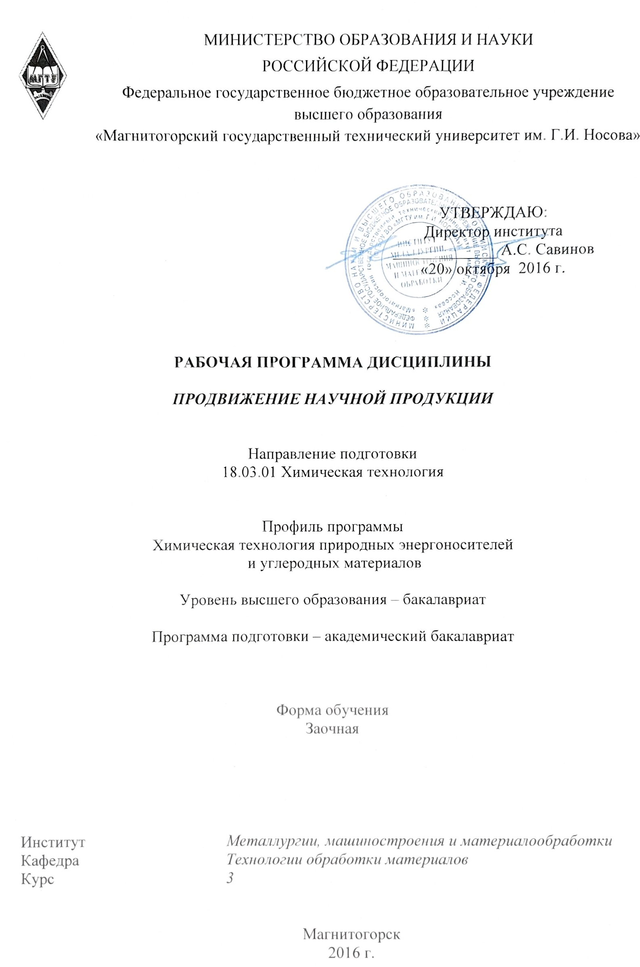

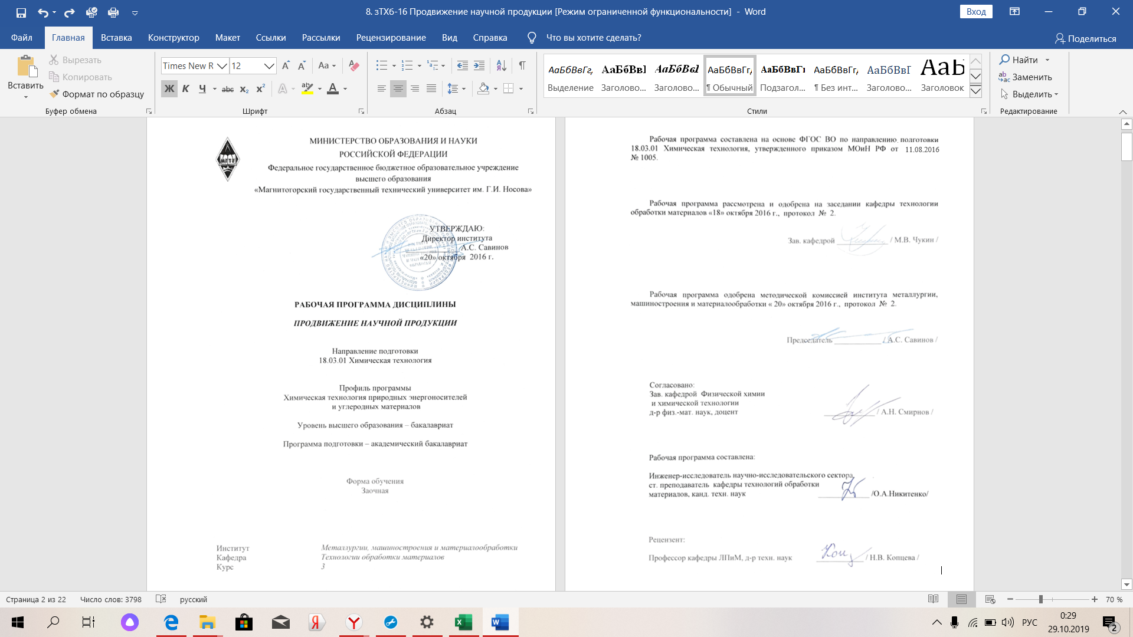

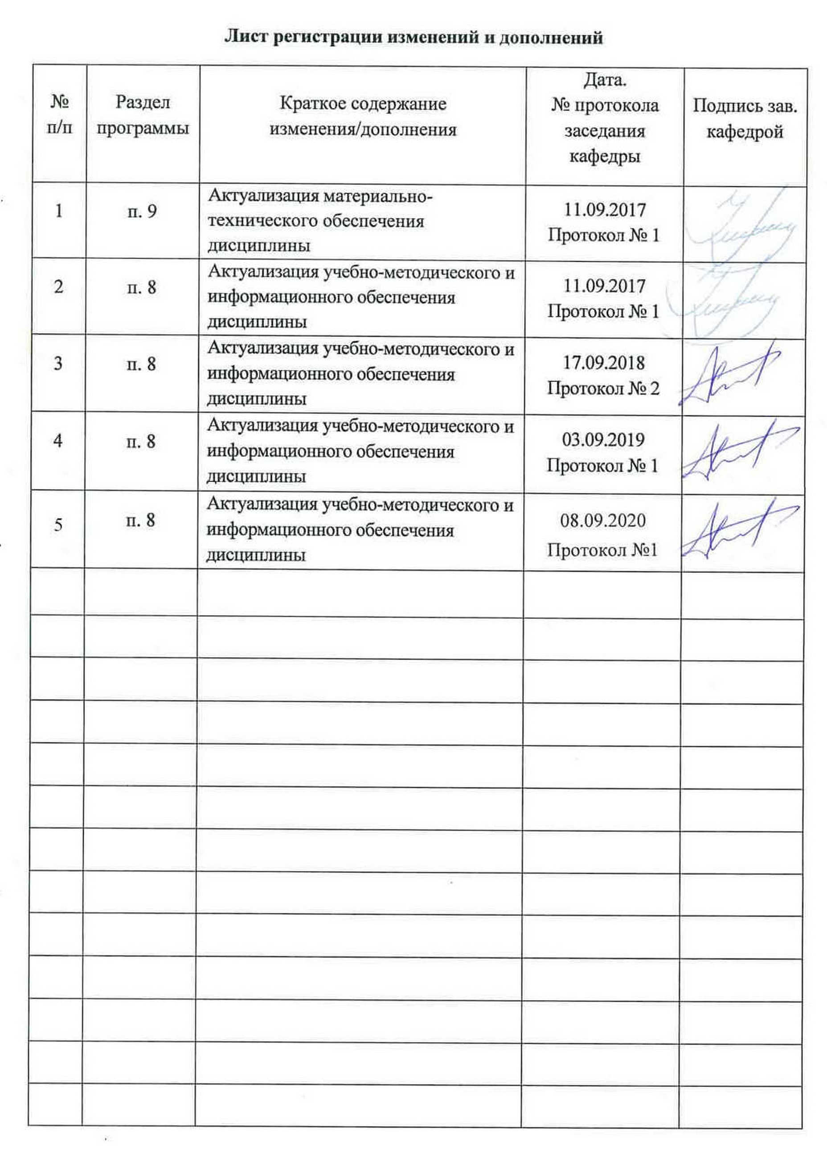

1 Цели освоения дисциплины (модуля)

Целью освоения дисциплины (модуля) «Продвижение научной продукции» является формирование у выпускника комплекса профессиональных компетенций в соответствии с требованиями ФГОС ВО по направлению подготовки 18.03.01 Химическая технология, основанных на использовании экономических и правовых знаний в области химической технологии, умении изучать научно-техническую информацию, отечественный и зарубежный опыт по тематике исследования.

2 Место дисциплины (модуля) в структуре образовательной программы
подготовки бакалавра

Дисциплина «Продвижение научной продукции» входит в базовую часть блока 1 образовательной программы.
Для изучения дисциплины необходимы знания (умения, владения), сформированные в результате изучения математики, истории, информатики, правоведения, экономики.
Знания и умения студентов, полученные при изучении дисциплины «Продвижение научной продукции» будут необходимы им при дальнейшей подготовке к государственной итоговой аттестацией (ГИА).

3 Компетенции обучающегося, формируемые в результате освоения
дисциплины (модуля) и планируемые результаты обучения

В результате освоения дисциплины (модуля) «Продвижение научной продукции» обучающийся должен обладать следующими компетенциями:

Структурный  элемент  компетенции |  | Планируемые результаты обучения
ОК-3- способностью использовать основы экономических знаний в различных сферах жизнедеятельности
Знать |  | - систему финансирования инновационной деятельности в различных сферах жизнедеятельности;  - принципы, формы и методы финансирования научно-технической продукции.  - средства и методы стимулирования сбыта продукции.
Уметь |  | - анализировать экономическую и научную литературу;  - анализировать рынок научно-технической продукции  - рассчитывать экономические показатели структурного подразделения организации;  - анализировать существующие и потенциальные запросы потребителей, возможностей создания ценностей для потребителя с учетом особенностей жизненного цикла продукции и технологий;  - выделять основные этапы продвижения научного товара и пути его совершенствования в условиях Российского рынка научной продукции;  - определять эффективные пути продвижения научной продукции с применением современных информационно-коммуникационных технологий, глобальный информационный ресурсов.
Владеть |  | - способами оценивания значимости и практической пригодности инновационной продукции;  - методами стимулирования сбыта продукции;  - расчетом цен инновационного продукта;  - современными методиками расчета и анализа показателей и индикаторов, характеризующие инновационную деятельность предприятия и возможности реализации инновационного проекта.
ОК-4 - способностью использовать основы правовых знаний в различных сферах деятельности
Знать |  | - основные виды охранных документов интеллектуальной собственности;  - ключевые этапы и правила государственной системы регистрации результатов научной деятельности;  - формы государственной поддержки инновационной деятельности в России.
Уметь |  | - анализировать социально-политическую и научную литературу;  - оформлять документацию;  - использовать основные правовые знания при закреплении основных результатов экспериментальной и исследовательской работы;  - составлять пакет документов для регистрации изобретения или полезной модели;  - составлять пакет документов для регистрации программы ЭВМ;
Владеть |  | - вопросами правового регулирования деятельности предприятия;  - знаниями о научно-технической политики России  - навыками составления конкурсной документации.
ПК-20 готовностью изучать научно-техническую информацию, отечественный и зарубежный опыт по тематике исследования
Знать | - основные виды научно-технической информации;  - современные методы сбора, обработки и анализа научно-технической информации;  - средства и методы стимулирования сбыта продукции, виды охранных документов интеллектуальной собственности.
Уметь | - изучать научно-техническую информацию, отечественный и зарубежный опыт по тематике исследования;  - систематизировать и обрабатывать эмпирическую информацию.
Владеть | - -методами поиска и обмена информации в глобальных и локальных компьютерных сетях;  - техническими и программными средствами при работе с компьютерными системами при поиске научно-технической информации;  - современными методами и способами анализа научной информации, патентной документации и проведения патентного поиска по выбранной тематике исследования;

4 Структура и содержание дисциплины (модуля):

Общая трудоемкость дисциплины составляет 3 зачетные единицы 108 акад. часов, в том числе:
– контактная работа – 8,7 акад. часов:
– аудиторная – 8 акад. часов;
– внеаудиторная – 0,7 акад. часов;
– самостоятельная работа – 95,4 акад. часов;
– подготовка к зачету – 3,9 акад. часа.

Раздел/ тема  дисциплины | Курс | Аудиторная  контактная работа  (в акад. часах) |  |  | Самостоятельная работа (в акад. часах) | Вид самостоятельной работы | Форма текущего контроля успеваемости и промежуточной аттестации | Код и структурный  элемент  компетенции
Раздел/ тема  дисциплины | Курс | лекции | лаборат.  занятия | практич. занятия
1. Понятие, виды и пути продвижения научной продукции | 3 | 1 | – | 1 | 12 | Самостоятельное изучение учебной и научной литературы. Работа с электронными библиотеками. | Текущий контроль успеваемости: устный опрос | ОК-3 (зув); ОК-4 (зув); ПК-20 (зув)
2. Коммерциализация результатов НИОКР | 3 |  | – |  | 12 | Самостоятельное изучение учебной и научной литературы. Работа с электронными библиотеками. Подготовка к контрольной работе. | Текущий контроль успеваемости: контрольная работа. | ОК-3 (зув); ОК-4 (зув); ПК-20 (зув)
3. Инновационный маркетинг | 3 |  | – | 1 | 12 | Самостоятельное изучение учебной и научной литературы. Работа с электронными библиотеками. Подготовка реферата | Текущий контроль успеваемости: реферат | ОК-3 (зув); ОК-4 (зув); ПК-20 (зув)
4. Интеллектуальная собственность – как основа инноваций | 3 | 1 | – | 1 | 12 | Самостоятельное изучение учебной и научной литературы. Работа с электронными библиотеками. Подготовка к контрольной работе. | Текущий контроль успеваемости: контрольная работа. | ОК-3 (зув); ОК-4 (зув); ПК-20 (зув)
5. Управление инновационными проектами | 3 |  | – |  | 12 | Самостоятельное изучение учебной и научной литературы. Работа с электронными библиотеками. Подготовка реферата. | Текущий контроль успеваемости: реферат. | ОК-3 (зув); ОК-4 (зув); ПК-20 (зув)
6. Системы финансирования и государственной поддержки | 3 | 1 | – |  | 12 | Самостоятельное изучение учебной и научной литературы. Работа с электронными библиотеками. Подготовка реферата. | Текущий контроль успеваемости: реферат. | ОК-3 (зув); ОК-4 (зув); ПК-20 (зув)
7. Принципы взаимодействия с промышленными предприятиями | 3 |  | – |  | 12 | Самостоятельное изучение учебной и научной литературы. Работа с электронными библиотеками. | Текущий контроль успеваемости: устный опрос | ОК-3 (зув); ОК-4 (зув); ПК-20 (зув)
8. Конкурсная документация и ее оформление | 3 |  | – | 1 | 11,4 | Самостоятельное изучение учебной и научной литературы. Работа с электронными библиотеками. Подготовка отчета. | Текущий контроль успеваемости: отчет. | ОК-3 (зув); ОК-4 (зув); ПК-20 (зув)
Итого по дисциплине | 3 | 4 | – | 4 | 95,4 | Самостоятельное изучение учебной и научной литературы. Работа с электронными библиотеками. Подготовка к контрольной работе. Подготовка реферата. Подготовка к контрольной работе. Подготовка отчета. | Зачёт - 3,9 ч. | ОК-3 (зув); ОК-4 (зув); ПК-20 (зув).

5 Образовательные и информационные технологии

В процессе преподавания дисциплины «Продвижение научной продукции» используются традиционная и модульно-компетентностная технологии, включающие в себя объяснения преподавателя на лекциях, самостоятельную работу с научной, учебной и справочной литературой. Применяются информационные лекции с последовательным изложением материала в дисциплинарной логике в виде конструктивного монолога преподавателя. Практические занятия при такой технологии посвящаются освоению конкретных умений и навыков по предложенному алгоритму решения традиционных (классических) задач.
Передача необходимых теоретических знаний и формирование основных представлений по курсу «Продвижение научной продукции» происходит с использованием мультемедийного оборудования (компьютер, интерактивная доска, проектор, документ-камера).
Обязательным является применение технологии проблемного обучения с постановкой проблемных вопросов и ситуаций для стимулирования активной познавательной деятельности студентов. При этом целесообразно использовать технологию коллективного взаимообучения, организуя работу студентов на занятиях как исследовательскую творческую деятельность. Следует использовать комплекс инновационных методов активного проблемного обучения, включающий в себя:
- создание проблемных ситуаций с показательным решением проблемы преподавателем и без него;
- самостоятельную поисковую деятельность в решении проблем, направляемую преподавателем;
- самостоятельное решение проблем студентами под контролем преподавателя.
Реализация инновационных методов проблемного обучения возможна с использованием следующих приемов:
- раскрытие преподавателем причин и характера неудач, встречающихся при решении проблем;
- демонстрация разных подходов к решению конкретной проблемы;
- анализ полученных результатов и отыскание границ их применимости.
В ходе занятий предполагается использование комплекса инновационных методов, включающих в себя: работу в команде, методы IT, опережающую самостоятельная работу, эвристическую беседу, учебную дискуссию. При этом происходит активное и нелинейное (интерактивное) взаимодействие всех участников образовательного процесса, прежде всего профессиональный диалог (дискуссия) обучающихся при решении конкретных задач. Общий объем практических занятий, проводимых в интерактивной форме, составляет 6 часов.
Доклады студентов на практических занятиях, в том числе представление результатов совместной проектной или исследовательской деятельности осуществляется с использованием специализированных программно-аппаратных средств.
Для самостоятельного изучения студентам заранее выдается теоретический материал. Самостоятельная работа студентов направлена на закрепление теоретического материала, изложенного преподавателем, на проработку тем, отведенных на самостоятельное изучение, на подготовку к практическим занятиям, написание реферата, подготовку к контрольным работам и итоговому зачету по дисциплине.
В качестве оценочных средств на протяжении семестра используются: контрольные работы студентов, тестирования, индивидуальные задания.
При проведении заключительного контроля необходимо выявить степень правильности, объема, глубины знаний, умений, навыков, полученных при изучении курса наряду с выявлением степени самостоятельности в применении полученных знаний.

6 Учебно-методическое обеспечение самостоятельной работы обучающихся

По дисциплине «Продвижение научной продукции» предусмотрена аудиторная и внеаудиторная самостоятельная работа обучающихся.
Аудиторная самостоятельная работа студентов предполагает осмысление тематик докладов-презентаций, подготовку перечня источников информации на практических занятиях.
Внеаудиторная самостоятельная работа обучающихся осуществляется в виде изучения учебной и научной литературы по соответствующему разделу с проработкой материала; работу с электронными библиотеками; подготовку к практическим занятиям; подготовку докладов-презентаций.

Примерные темы рефератов:

1. Научно-техническая продукция: понятие, виды.
2. Понятие научной деятельности, показатели ее характеризующие, источники финансирования.
3. Особенности оценки качества для научно-технической продукции.
4. Проблемы анализа рынка научно-технической продукции.
5. Научно-техническая продукция как товар особого рода.
6. Процесс производства, реализации и использования научно-технической продукции.
7. Жизненный цикл нововведений. Научно-производственный цикл.
8. Классификация научно-технической продукции.
9.Организация и планирование продвижения товара и пути его совершенствования.
10. Средства и методы стимулирования сбыта продукции.
11. Принципы, формы и методы финансирования научно-технической продукции.
12. Источники финансирования научной, научно-технической и инновационной деятельности.
13. Формы государственной поддержки инновационной деятельности в России.
14.Научно-техническая политика России.
15.Производственный процесс и основные принципы его организации.
16. Разработка конкурсной документации.
17. Порядок и особенности выполнения научно-исследовательских работ по
государственным контрактам.
18. Оценка эффективности проекта внедрения инноваций
19. Установление цены на новую продукцию.
20. Классификация потребителей по культурным, психологическим, поведенческим и личностным факторам.

Рефераты оформляются в соответствии с принятой системой менеджмента качества МГТУ им. Г.И. Носова. Представление рефератов осуществляется на практических занятиях в виде докладов с обсуждением основных положений.

Примерные темы контрольных работ:

1. Система финансирования инновационной деятельности в различных сферах жизнедеятельности.
2. Принципы, формы и методы финансирования научно-технической продукции.
3. Понятие и экономическое содержание результатов научной и научно-технической деятельности.
2. Экономические показатели, характеризующие научную деятельность.
3. Классификация научно-технической продукции по экономическим критериям.
4. Источники финансирования инновационных проектов.
5. Формы финансирования инновационной деятельности.
7. Средства и методы стимулирования сбыта продукции.
8. Специфика и основные принципы права как социокультурного явления и его роль в функционировании общества.
9. Понятие и правовое содержание результатов научной и научно-технической деятельности.
10. Виды охранных документов интеллектуальной собственности.
11. Виды научно-технических услуг.
12. Изобретательство. Изобретение.
13. Изобретательство. Полезная модель.
14. Государственная регистрация научных результатов.
ключевые этапы и правила государственной системы регистрации результатов научной деятельности
15. Основные цели и принципы государственной научно-технической политики.
16. Формы государственной поддержки инновационной деятельности.
17.Оосновные виды нормативнх документы, используемые при оформлении отчетов.
18. Способы внедрения результатов исследования и практических разработок.
19. Современные методы сбора, обработки и анализа научно-технической информации.

Перечень вопросов для подготовки к зачёту:

- Понятие, виды и пути продвижения научной продукции
- Понятие и правовое содержание результатов научной и научно-технической деятельности.
- Показатели, характеризующие научную деятельность.
- Классификация научно-технической продукции.
- Виды продвижения научной продукции на рынке.
- Виды охранных документов интеллектуальной собственности.
- Виды научно-технических услуг.
- Изобретательство. Изобретение.
- Изобретательство. Полезная модель.
- Государственная регистрация научных результатов.
- Основные цели и принципы государственной научно-технической политики.
- Источники финансирования инновационных проектов.
- Коммерциализация результатов НИОКР
- Формы финансирования инновационной деятельности.
- Нетрадиционные меры государственной поддержки.
- Структура инновационного цикла
- Инновационный процесс, стадии, особенности финансирования
- Инновационный маркетинг
- Жизненный цикл инноваций
- Интеллектуальная собственность – как основа инноваций
- Основные стратегии коммерциализации научно-технических разработок и технологий
- Международный трансфер технологий
- Особенности маркетинга при продвижении технологии
- Специфика маркетинга при продвижении высокотехнологичного продукта
- Факторы, влияющие на выбор инновации
- Интеллектуальная собственность как основа инноваций
- Инновационные технологические проекты как основа деятельности современного предприятия.
- Особенности управления инновационными проектами.
- Управление инновационными проектами
- Принципы взаимодействия с промышленными предприятиями
- Конкурсная документация и ее оформление
- Методы сбора информации в маркетинговых исследованиях.

7 Оценочные средства для проведения промежуточной аттестации
Промежуточная аттестация имеет целью определить степень достижения запланированных результатов обучения по дисциплине «Продвижение научной продукции» и проводится в форме зачёта.

а) Планируемые результаты обучения и оценочные средства для проведения промежуточной аттестации:
Структурный элемент  компетенции | Планируемые результаты обучения | Оценочные средства
ОК-3- способностью использовать основы экономических знаний в различных сферах жизнедеятельности
Знать | - систему финансирования инновационной деятельности в различных сферах жизнедеятельности;  - принципы, формы и методы финансирования научно-технической продукции.  средства и методы стимулирования сбыта продукции. | Теоретические вопросы:  1. Понятие и экономическое содержание результатов научной и научно-технической деятельности.  2. Экономические показатели, характеризующие научную деятельность.  3. Классификация научно-технической продукции по экономическим критериям.  4. Источники финансирования инновационных проектов.  5. Формы финансирования инновационной деятельности.  6. Формы государственной поддержки инновационной деятельности.  7. Нетрадиционные меры государственной поддержки.
Уметь | - анализировать экономическую и научную литературу;  - анализировать рынок научно-технической продукции  - рассчитывать экономические показатели структурного подразделения организации;  - анализировать существующие и потенциальные запросы потребителей, возможностей создания ценностей для потребителя с учетом особенностей жизненного цикла продукции и технологий;  - выделять основные этапы продвижения научного товара и пути его совершенствования в условиях Российского рынка научной продукции;  - определять эффективные пути продвижения научной продукции с применением современных информационно-коммуникационных технологий, глобальный информационный ресурсов; | Практические задания:  Подготовка докладов-презентаций на предложенные или самостоятельные тематики:  1. Понятие научной деятельности, показатели ее характеризующие, источники финансирования.  2. Проблемы анализа рынка научно-технической продукции.  3. Научно-техническая продукция как товар особого рода.  4. Процесс производства, реализации и использования научно-технической продукции.  5. Классификация научно-технической продукции по экономическим критериям.  6. Организация и планирование продвижения товара и пути его совершенствования.  7. Средства и методы стимулирования сбыта продукции.  8. Принципы, формы и методы финансирования научно-технической продукции.  9. Источники финансирования научной, научно-технической и инновационной деятельности.  10. Формы государственной поддержки инновационной деятельности в России.  11. Производственный процесс и основные принципы его организации.  12. Порядок и особенности выполнения научно-исследовательских работ по государственным контрактам.
Владеть | - способами оценивания значимости и практической пригодности инновационной продукции;  - методами стимулирования сбыта продукции;  - расчетом цен инновационного продукта;  - современными методиками расчета и анализа показателей и индикаторов, характеризующие инновационную деятельность предприятия и возможности реализации инновационного проекта. | Творческие задания:  1. Разработка концепции (методики) стимулирования сбыта конкретной научно-технической продукции.  2. Разработка концепции (методики) оценивания значимости и практической пригодности конкретной инновационной продукции.
ОК-4 - способностью использовать основы правовых знаний в различных сферах деятельности
Знать | - основные виды охранных документов интеллектуальной собственности;  - ключевые этапы и правила государственной системы регистрации результатов научной деятельности;  - формы государственной поддержки инновационной деятельности в России. | Теоретические вопросы:  1. Понятие и правовое содержание результатов научной и научно-технической деятельности.  2. Виды охранных документов интеллектуальной собственности.  3. Виды научно-технических услуг.  4. Изобретательство. Изобретение.  5. Изобретательство. Полезная модель.  6. Государственная регистрация научных результатов.  7. Основные цели и принципы государственной научно-технической политики.  8. Формы государственной поддержки инновационной деятельности.  9. Нетрадиционные меры государственной поддержки.
Уметь | - анализировать социально-политическую и научную литературу;  - оформлять документацию;  - использовать основные правовые знания при закреплении основных результатов экспериментальной и исследовательской работы;  - составлять пакет документов для регистрации изобретения или полезной модели;  - составлять пакет документов для регистрации программы ЭВМ; | Практические задания:  Подготовка докладов-презентаций на предложенные или самостоятельные тематики:  1. Пример составления пакета документов для регистрации программы ЭВМ.  2. Пример составления пакета документов для регистрации изобретения.  3. Пример составления пакета документов для регистрации полезной модели.  4. Организация и планирование продвижения товара и пути его совершенствования.  5. Формы государственной поддержки инновационной деятельности в России.  6. Научно-техническая политика России.  7. Порядок и особенности выполнения научно-исследовательских работ по государственным контрактам.
Владеть | - вопросами правового регулирования деятельности предприятия;  - знаниями о научно-технической политики России  - навыками составления конкурсной документации; | Творческие задания:  1. Аналитический обзор научно-технической политики России.  2. Оформление методики анализа патентной документации и проведения патентного поиска.
ПК-20 готовностью изучать научно-техническую информацию, отечественный и зарубежный опыт по тематике исследования
Знать | - основные виды научно-технической информации;  - современные методы сбора, обработки и анализа научно-технической информации;  - средства и методы стимулирования сбыта продукции, виды охранных документов интеллектуальной собственности. | Теоретические вопросы:  1. Основные виды научно-технической информации;  Современные методы сбора, обработки и анализа научно-технической информации;  3. Технологии продвижения промышленной продукции.  4. Государственная регистрация научных результатов.  5. Основные цели и принципы государственной научно-технической политики.  6. Авторское право. Основные понятия.  7. Исключительные права  8. Личные права.  9. Порядок и особенности выполнения научно-исследовательских работ по государственным контрактам  10. Нетрадиционные меры государственной поддержки.
Уметь | - изучать научно-техническую информацию, отечественный и зарубежный опыт по тематике исследования;  - систематизировать и обрабатывать эмпирическую информацию. | Практические задания:  Подготовка докладов-презентаций на предложенные или самостоятельные тематики:  1. Особенности оценки качества научно-технической продукции.  2. Процесс производства, реализации и использования научно-технической продукции.  3. Жизненный цикл нововведений. Научно-производственный цикл.  4. Классификация научно-технической продукции.  5. Организация и планирование продвижения товара и пути его совершенствования.  6. Средства и методы стимулирования сбыта продукции.  7. Применение современных информационно-коммуникационных технологий и глобальных информационных ресурсов для поиска эффективных путей продвижения научной продукции  8. Принципы, формы и методы финансирования научно-технической продукции.  9. Источники финансирования научной, научно-технической и инновационной деятельности.
Владеть | - -методами поиска и обмена информации в глобальных и локальных компьютерных сетях;  - техническими и программными средствами при работе с компьютерными системами при поиске научно-технической информации;  - современными методами и способами анализа научной информации, патентной документации и проведения патентного поиска по выбранной тематике исследования; | Творческие задания:  1. Провести анализ научно-технической информации по выбранной тематике исследования, используя российские и зарубежные источники  2. Провести патентный поиск по выбранной тематике исследования.

б) Порядок проведения промежуточной аттестации, показатели и критерии оценивания:
Промежуточная аттестация по дисциплине «Продвижение научной продукции» включает теоретические вопросы, позволяющие оценить уровень усвоения обучающимися знаний, и практические задания, выявляющие степень сформированности умений и владений, проводится в форме зачёта.
Зачёт по данной дисциплине проводится в устной форме в виде собеседования.

Критерии оценки:

на оценку «зачтено» студент должен показать высокий уровень знания материала по дисциплине не только на уровне воспроизведения и объяснения информации, но и продемонстрировать интеллектуальные навыки решения проблем, нахождения уникальных ответов, вынесения критических суждений; продемонстрировать знание и понимание законов дисциплины, умение оперировать этими знаниями в профессиональной деятельности;
на оценку «не зачтено» студент не может показать знания на уровне воспроизведения и объяснения информации по дисциплине, не может показать интеллектуальные навыки решения простых задач, умение критически оценивать свои личностные качества, намечать пути и выбирать средства развития достоинств и устранения недостатков.

8 Учебно-методическое и информационное обеспечение дисциплины (модуля)
а) Основная литература:

1. Алексеев, Г.В. Основы защиты интеллектуальной собственности. Создание, коммерциализация, защита : учебное пособие / Г.В. Алексеев, А.Г. Леу. — 2-е изд., стер. — Санкт-Петербург : Лань, 2020. — 388 с. — ISBN 978-5-8114-4957-6. — Текст : электронный // Лань : электронно-библиотечная система. — URL: https://e.lanbook.com/book/129220 (дата обращения: (25.09.2020). — Режим доступа: для авториз. пользователей.
2. Медынский, В.Г. Инновационный менеджмент : учебник / В.Г. Медынский. — Москва: ИНФРА-М, 2017. — 295 с. — (Высшее образование: Бакалавриат).— URL: https://new.znanium.com/read?id=165585 (дата обращения: (25.09.2020). — Текст : электронный.

б) Дополнительная литература:

1. Рыжков, И.Б. Основы научных исследований и изобретательства : учебное пособие / И.Б. Рыжков. — 3-е изд., стер. — Санкт-Петербург : Лань, 2019. — 224 с. — ISBN 978-5-8114-4207-2. — Текст : электронный // Электронно-библиотечная система «Лань» : [сайт]. — URL: https://e.lanbook.com/book/116011 (дата обращения: 25.09.2020). — Режим доступа: для авториз. пользователей.
2. Горфинкель, В. Я. Экономика инноваций: учебник / под ред. проф. В.Я. Горфинкеля, Т.Г. Попадюк. — 2-e изд., перераб. и доп. — Москва : Вузовский учебник: НИЦ Инфра-М, 2013. — 336 с.: 60x90 1/16. (переплет) ISBN 978-5-9558-0220-6 — URL: https://new.znanium.com/read?id=136572 — (дата обращения: 25.09.2020). — Текст : электронный.
3. Лапыгин, Ю.Н. Инновационный менеджмент / Лапыгин Ю.Н. — Москва :НИЦ ИНФРА-М, 2016. — 266 с.: 60x90 1/16 ISBN 978-5-16-105133-7 (online) — URL: https://new.znanium.com/read?id=49078 (дата обращения: 25.09.2020). — Текст: электронный.

в) Перечень научных периодических изданий:

- Журнал «Журнал «Вестник Магнитогорского государственного технического университета им. Г.И. Носова» - (www-адрес: http://vestnik.magtu.ru)
- Журнал «Инновации» (www-адрес: https://maginnov.ru/)
- Журнал «Инновации в менеджменте» (www-адрес: http://innmanagement.ru)
- Журнал «Управление в России: проблемы и перспективы» (www-адрес: http://lit-collider.ru/upravlenie-v-rossii)
- Журнал «Перспективные материалы» (www-адрес: http://www.j-pm.ru)
- Журнал «Перспективы науки» (www-адрес: http://moofrnk.com)
- Журнал «Информационные технологии в проектировании и производстве» (www-адрес: http://izdat.ntckompas.ru/editions/detail.php?SECTION_ID=159)
- Журнал «Наукоемкие технологии» (www-адрес: http://www.radiotec.ru/journal_section/8)
- Журнал «Новые технологии» (www-адрес: http://newtech.mkgtu.ru)
- Журнал «Фундаментальные и прикладные проблемы техники и технологии» (www-адрес: http://oreluniver.ru)
г)Методические указания:
1) А.А. Астафьева, Ю.В. Короткова. Проведение патентных исследований. Методическая разработка к самостоятельной работе по дисциплине «Защита интеллектуальной собственности и патентоведение» для студентов всех специальностей . Магнитогорск. Изд-во Магнитогорск. гос. техн. ун-та им. Г.И. Носова, 2013. – 33c
2) А.А. Астафьева, Ю.В. Короткова. Формула изобретения как характеристика его технической сущности, принципы составления и толкования. Методическая разработка к самостоятельной работе по дисциплине «Защита интеллектуальной собственности и патентоведение» для студентов всех специальностей. Магнитогорск. Изд-во Магнитогорск. гос. техн. ун-та им. Г.И. Носова, 2012. - 30 с.
3) А.А. Астафьева Изобретение. Методическая разработка для самостоятельной работы студентов и аспирантов по дисциплине «Защита интеллектуальной собственности и патентоведение». Магнитогорск: ГОУ ВПО МГТУ им. Г.И. Носова, 2005. – 26 с.
4) А.А. Астафьева Полезная модель. Методическая разработка для самостоятельной работы студентов и аспирантов по дисциплине «Защита интеллектуальной собственности и патентоведение». Магнитогорск: ГОУ ВПО МГТУ им. Г.И. Носова, 2006. – 32 с.

д)Программное обеспечение иИнтернет-ресурсы:
Программное обеспечение:
Для проведения лекционных и практических занятий используются мультимедийные средства хранения, передачи и представления учебной информации, а также программное обеспечение (ПО)пакетMSOffice2007 набазеMSWindows 7:

Наименование ПО | № договора | Срок действия лицензии
MS Windows 7 | Д-1227 от 08.10.2018  Д-757-17 от 27.06.2017  Д-593-16 от 20.05.2016 | 11.10.2021  27.07.2018  20.05.2017
MS Office 2007 | № 135 от 17.09.2007 | Бессрочно
FAR Manager | свободно  распространяемое | Бессрочно
7Zip | свободно  распространяемое | Бессрочно

Интернет-ресурсы:
- http://wwwl.fips.ru/- Федеральное государственное бюджетное учреждение «Федеральный институт промышленной собственности»;
- https://elibrary.ru/project_risc.asp-Национальная информационно-аналитическая система –Российский индекс научного цитирования (РИНЦ);
- http://www.rsl.ru Российская государственная библиотека;
- http://www.gpntb.ru - Государственная публичная научно-техническая библиотека;
- https://scholar.google.ru/.- Поисковая система Академия Google (GoogleScholar);
- https://urait.ru/ - Электронно-образовательная платформа «Юрайт»;
- http://window.edu.ru/ - Информационная система – Единое окно доступа к информационным ресурсам;
- https://e.lanbook.com/ - Электронно-библиотечная система «Лань»;
- https://znanium.com/ - Электронно-библиотечная система «Знаниум»;
- http://plan.partnerstvo.ru/node/46 - Сайт, посвященный вопросам создания, обсуждения бизнес-планов, бизнес-идей, кредитования бизнеса;
- http://innovazia.ucoz.ru/ - Научно-аналитический журнал «Инновации и инвестиции»;
- http://www.innovbusiness.ru/ - Интернет-портал «Инновации и предпринимательство»;
- https://ru.wikipedia.org – Свободная энциклопедия «Википедия»:
- https://www.scopus.com- Библиографическая и реферативная база данных Scopus;
- http://webofknowledge.com - Поисковая платформа Web of Science;
- http://magtu.ru/ - Магнитогорский государственный технический университет;
- http://newlms.magtu.ru/ - Магнитогорский государственный технический университет. Образовательный портал;
- https://studfiles.net/ - Файловый архив студентов Studfiles;
- https://www.litres.ru/– Библиотека электронных книг ЛитРес:
- https://www.twirpx.com/- Интернет портал «Всё для студента»;
- https://studbooks.net/ - Студенческая библиотека онлайн;
- https://www.webkursovik.ru/- Интернет-портал «Эффективная помощь студенту»;
- https://studopedia.org/ -Интернет-портал лекций и конспектов «Студопедия»;
- http://present5.com/ - – Интернет-портал презентаций;

9 Материально-техническое обеспечение дисциплины (модуля)
Материально-техническое обеспечение дисциплины включает:

Тип и название аудитории | Оснащение аудитории
Учебная аудитория для проведения занятий лекционного типа | Технические средства обучения, служащие для представления учебной информации большой аудитории: мультимедийные средства хранения, передачи и представления учебной информации. Специализированная мебель
Учебная аудитория для проведения практических занятий | Компьютерная техника с пакетом MSOffice, с подключением к сети «Интернет» и с доступом в электронную информационно-образовательную среду университета.  Технические средства обучения, служащие для представления учебной информации большой аудитории: мультимедийные средства хранения, передачи и представления учебной информации.. Специализированная мебель
Учебная аудитория для групповых и индивидуальных консультаций, текущего контроля и промежуточной аттестации | Компьютерная техника с пакетом MSOffice, с подключением к сети «Интернет» и с доступом в электронную информационно-образовательную среду университета. Специализированная мебель
Помещение для самостоятельной работы | Компьютерная техника с пакетом MSOffice, с подключением к сети «Интернет» и с доступом в электронную информационно-образовательную среду университета. Специализированная мебель
Помещение для хранения и профилактического обслуживания учебного оборудования | Компьютерная техника с пакетом MSOffice (ноутбук, проектор). Специализированная мебель.

